Вечер добрый
На вашу оценку первая часть статьи про эволюцию перламутровых пигментов. Их разработки на основе натуральной измельченной слюды начались в 70-х годах, однако настоящий бум в автоиндустрии начался в середине 80-х. Экспериментируя с различными оксидами металлов и регулируя толщину покрытия частиц, производители перламутров добивались различных полу или не прозрачных цветовых эффектов. Мы достаточно много писали про миграцию цветовых оттенков в зависимости от углов освещения и обзора покрытий с содержанием интерференционных частиц.
Однако, индустрия перламутров не стоит на месте и в последние 2 десятилетия было разработано еще несколько видов таких частиц. На первой картинке представлены 3 желтых перламутра, которые имеют схожую формулу верхней оксидной пленки, однако они заметно отличаются по интенсивности желтого оттенка
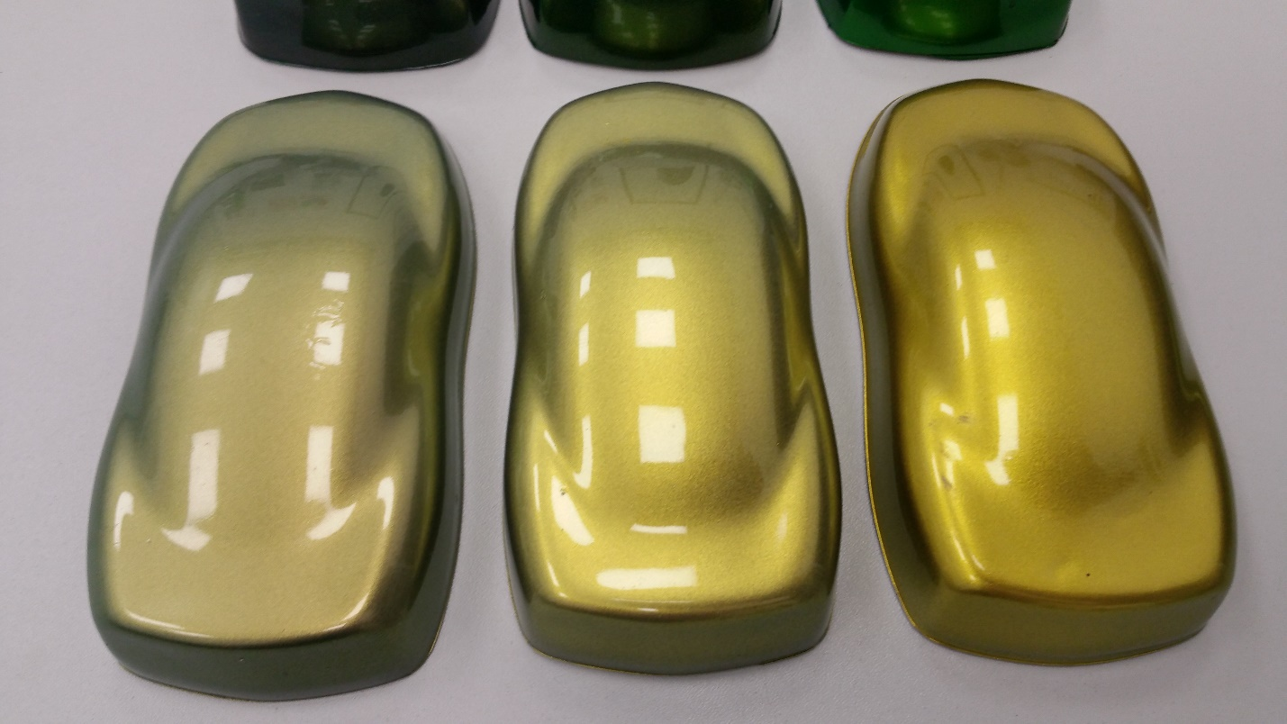
Это различие дает разная основа (ядро) самих частиц. Первая машинка слева покрыта желтым перламутром типа Ксиралик, основа которого не природный, а так называемый искусственный перламутр, сделанный из оксида алюминия AL2O3. Вторая машинка посередине сделана на основе Боросиликата (стекло) и представляет новейшее поколение синтетических перламутров. И третья машинка справа – тоже новое поколение, но не синтетических, а натуральных перламутров на основе природной слюды.
Итак, давайте попробуем разобраться в этом
На следующей картинке представлены обычный желтый перламутр слева, желтый ксиралик посередине и перламутр на основе боросиликата (стекла) справа
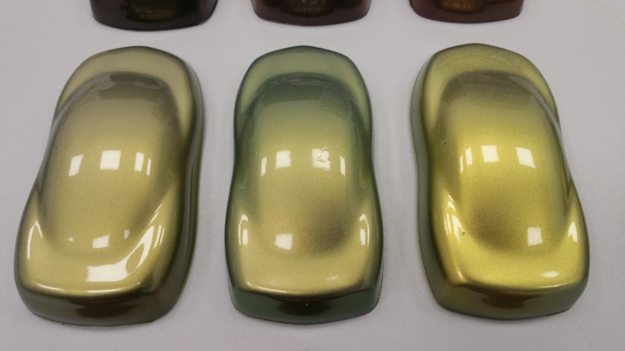
Как можно заметить самая слабая насыщенность желтого оттенка у перламутра типа ксиралик, однако у него немного больше выражен флоп эффект (огранка) чем у стандартного перламутра (слева). Как мы понимаем у синтетического более плоского ксиралика больше выражена искристость и светлота в отражении, хотя прозрачность частиц уступает обычному перламутру. То, что обычный перламутр прозрачнее показывает его более насыщенный цвет, а то, что он намного укрывистее ксиралика скорее всего связано с меньшим средним размером частиц и слабым просеиванием (наличием высокого процента очень мелких фракций). Это утверждение объясняет, что стандартные перламутры делают цветовые тонеры более яркими чем ксиралики, однако они за счет мелких частиц сильно снижают флоп эффект (слабая яркость в отражении и светлые молочные углы). В принципе можно провести аналогию как стандартные перламутры — это кукурузные хлопья (сатиновые металлики), а ксиралики это крупные доллары с той лишь разницей что перламутры более прозрачны и несмотря на шероховатость поверхности и рассеивание света, делают цветные краски немного ярче чем более крупные, но менее прозрачные ксиралики. На следующей картинке видно, как при ярком освещении проявляется искристость ксираликов (средняя машинка)
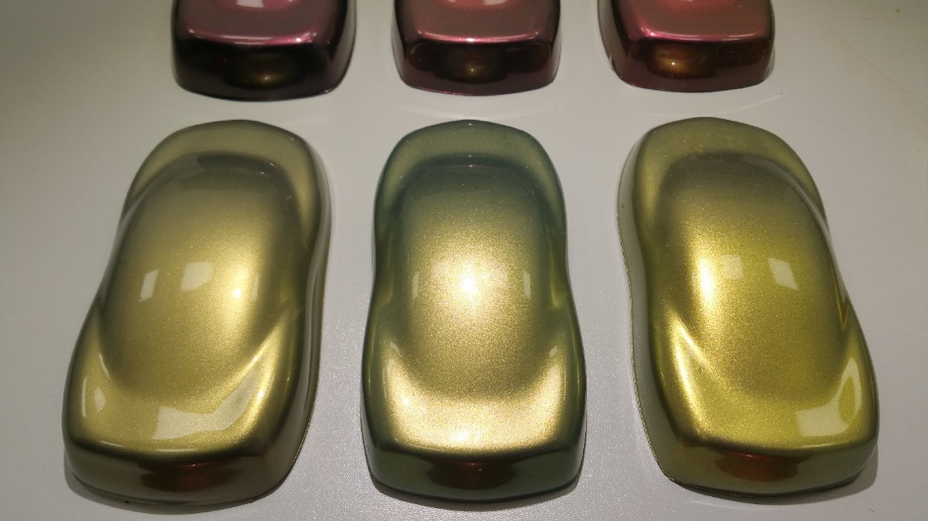
Секрет колеровки:
Несмотря на меньшую прозрачность частиц оксида алюминия (ксиралики), их крупный размер и узкое распределение (отсутствие мелких фракций) предопределили высокую прозрачность этих пигментов при смешивании с цветовыми тонерами, и скорее всего это стало основной причиной того, что в ярких красках редко используются ксиралики в большом количестве (обычно 5-10, максимум 30%). Часто они входят в формулу как дополнение к металликам или к стандартным более укрывистым перламутрам для придания искристости и усиления флоп эффекта, а не для получения яркого насыщенного цветового оттенка.
Конечно, логично было предположить, что автопроизводители захотели совместить яркость натуральных перламутров и в то же время искристость и выраженный флоп эффект синтетических перламутровых частиц оксида алюминия (ксиралики)
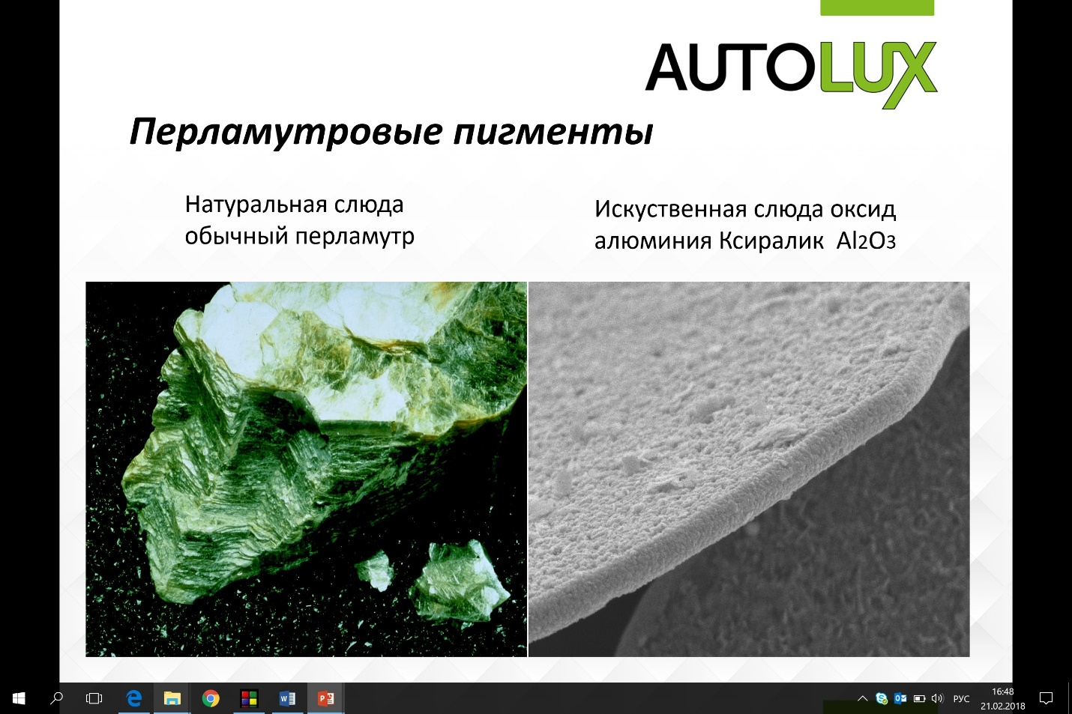
Что и зачем в итоге придумали производители эффектных пигментов читайте в нашей следующей на эту тему статье…

